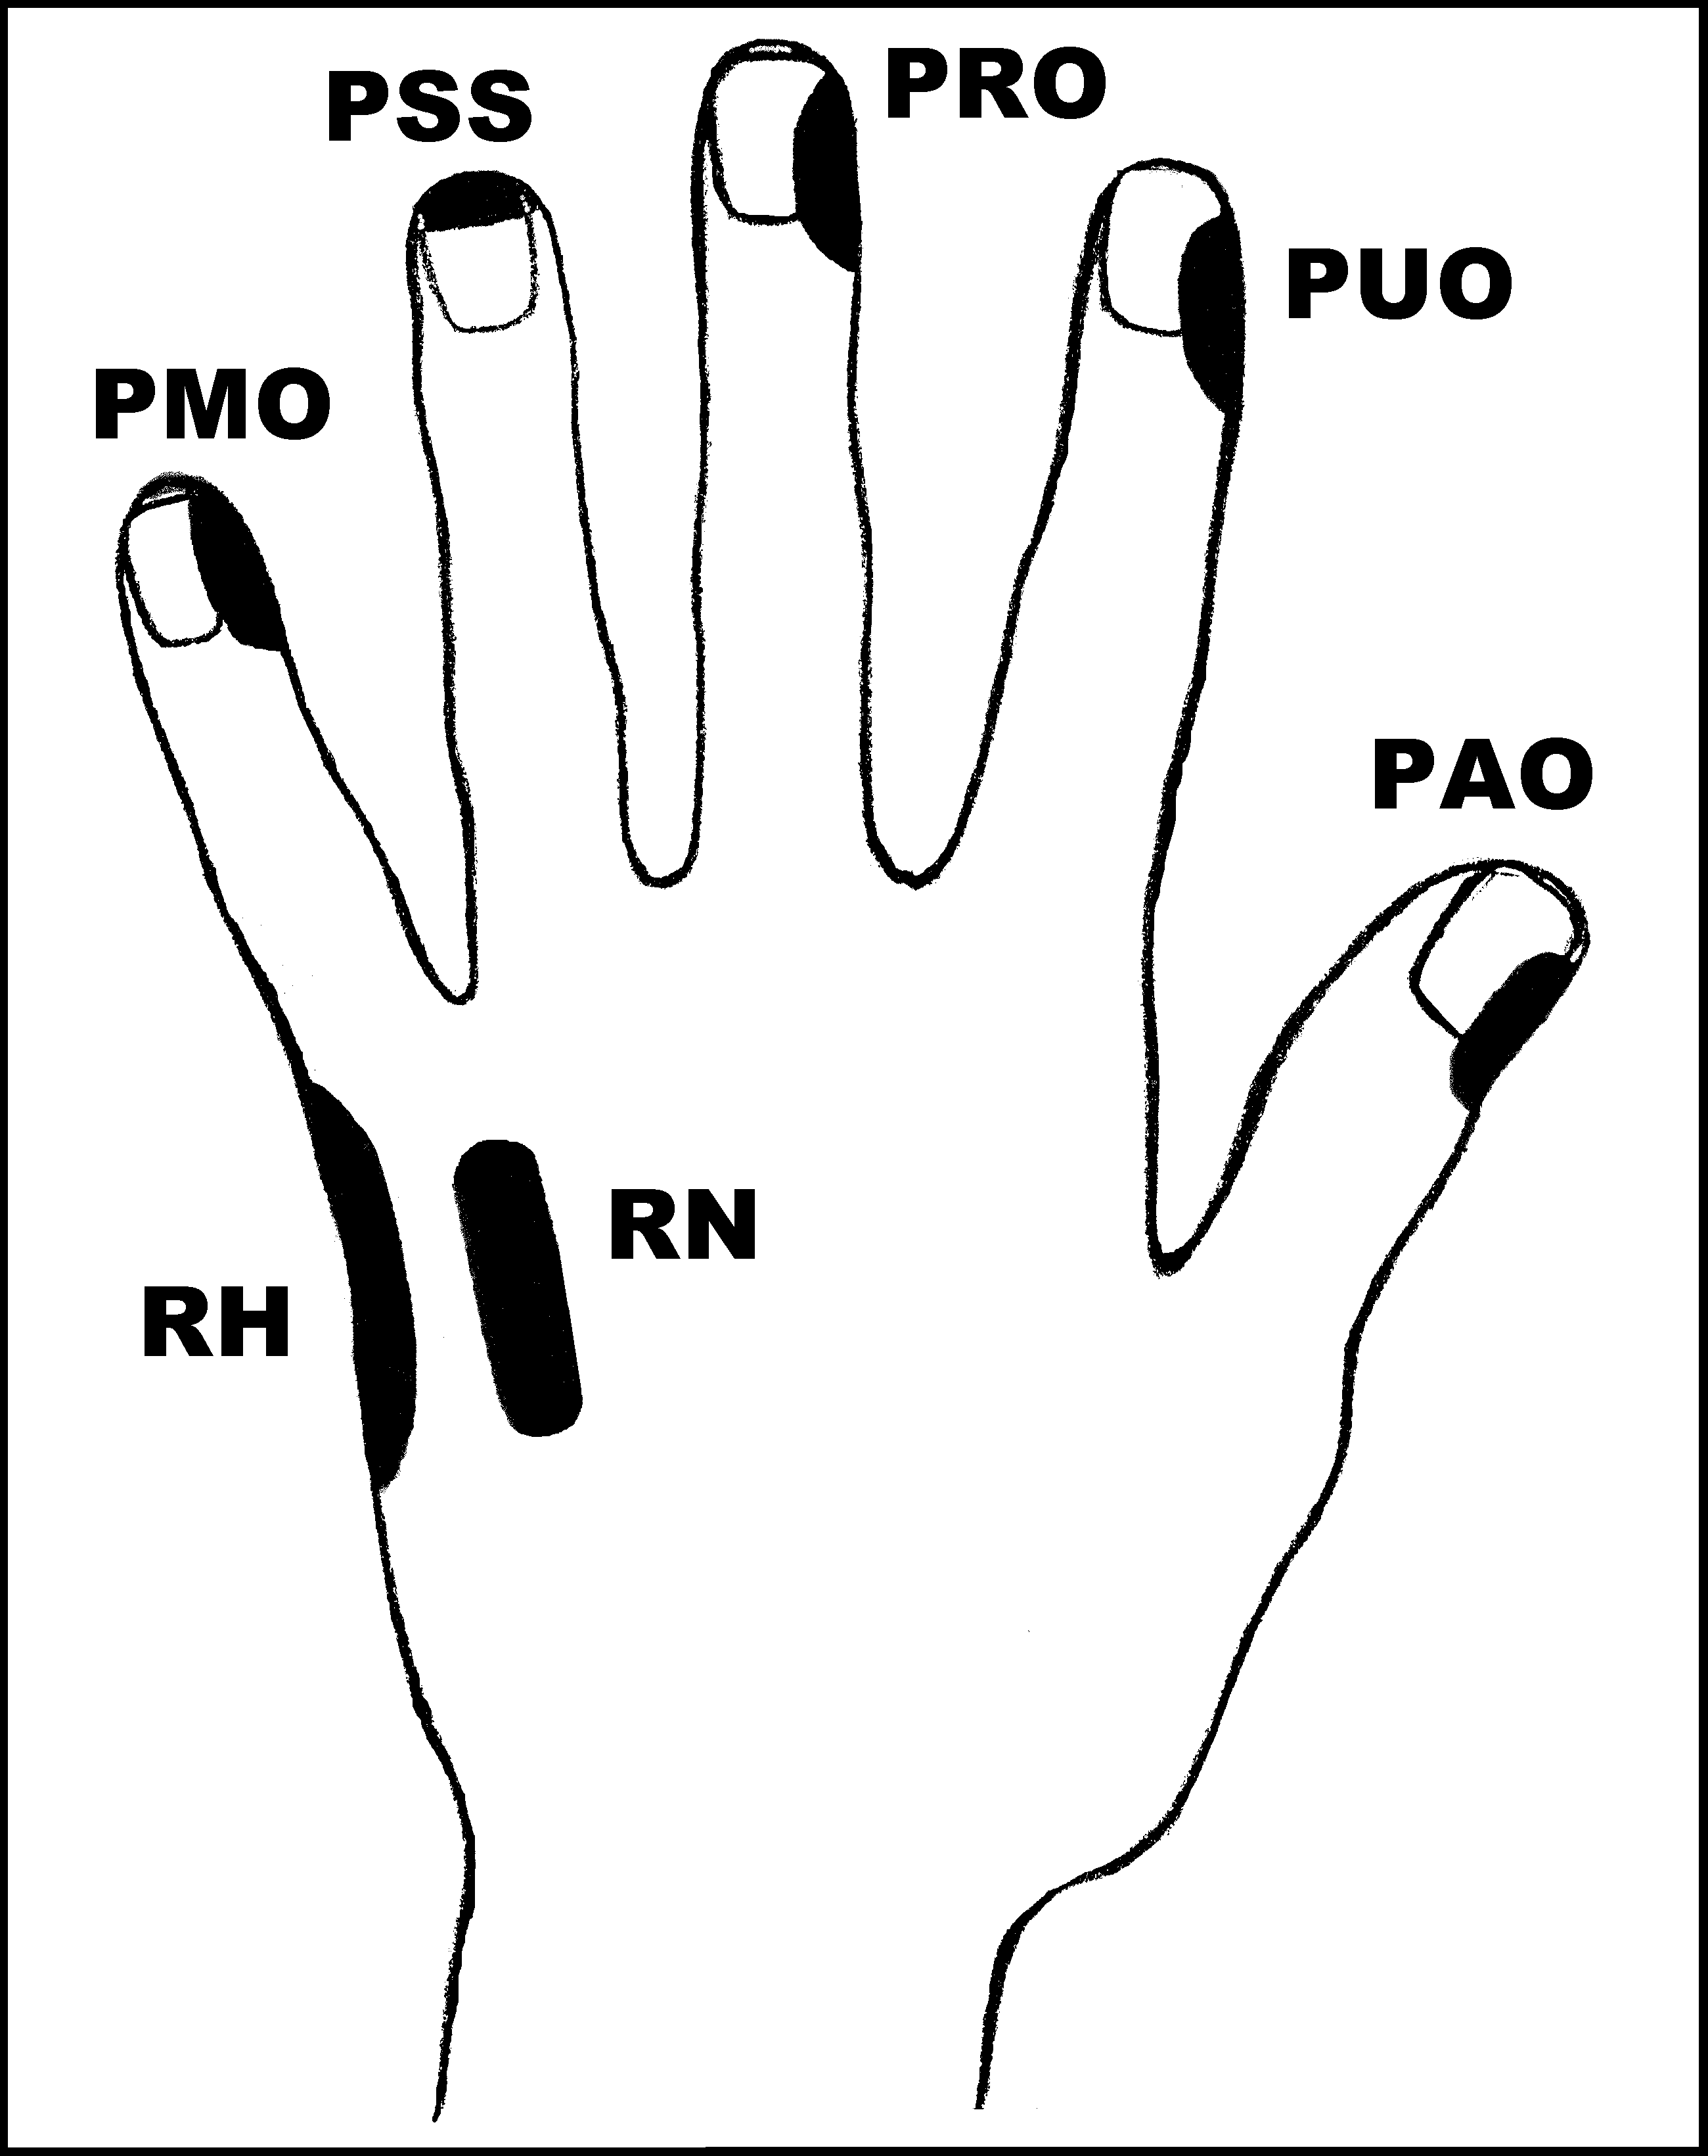
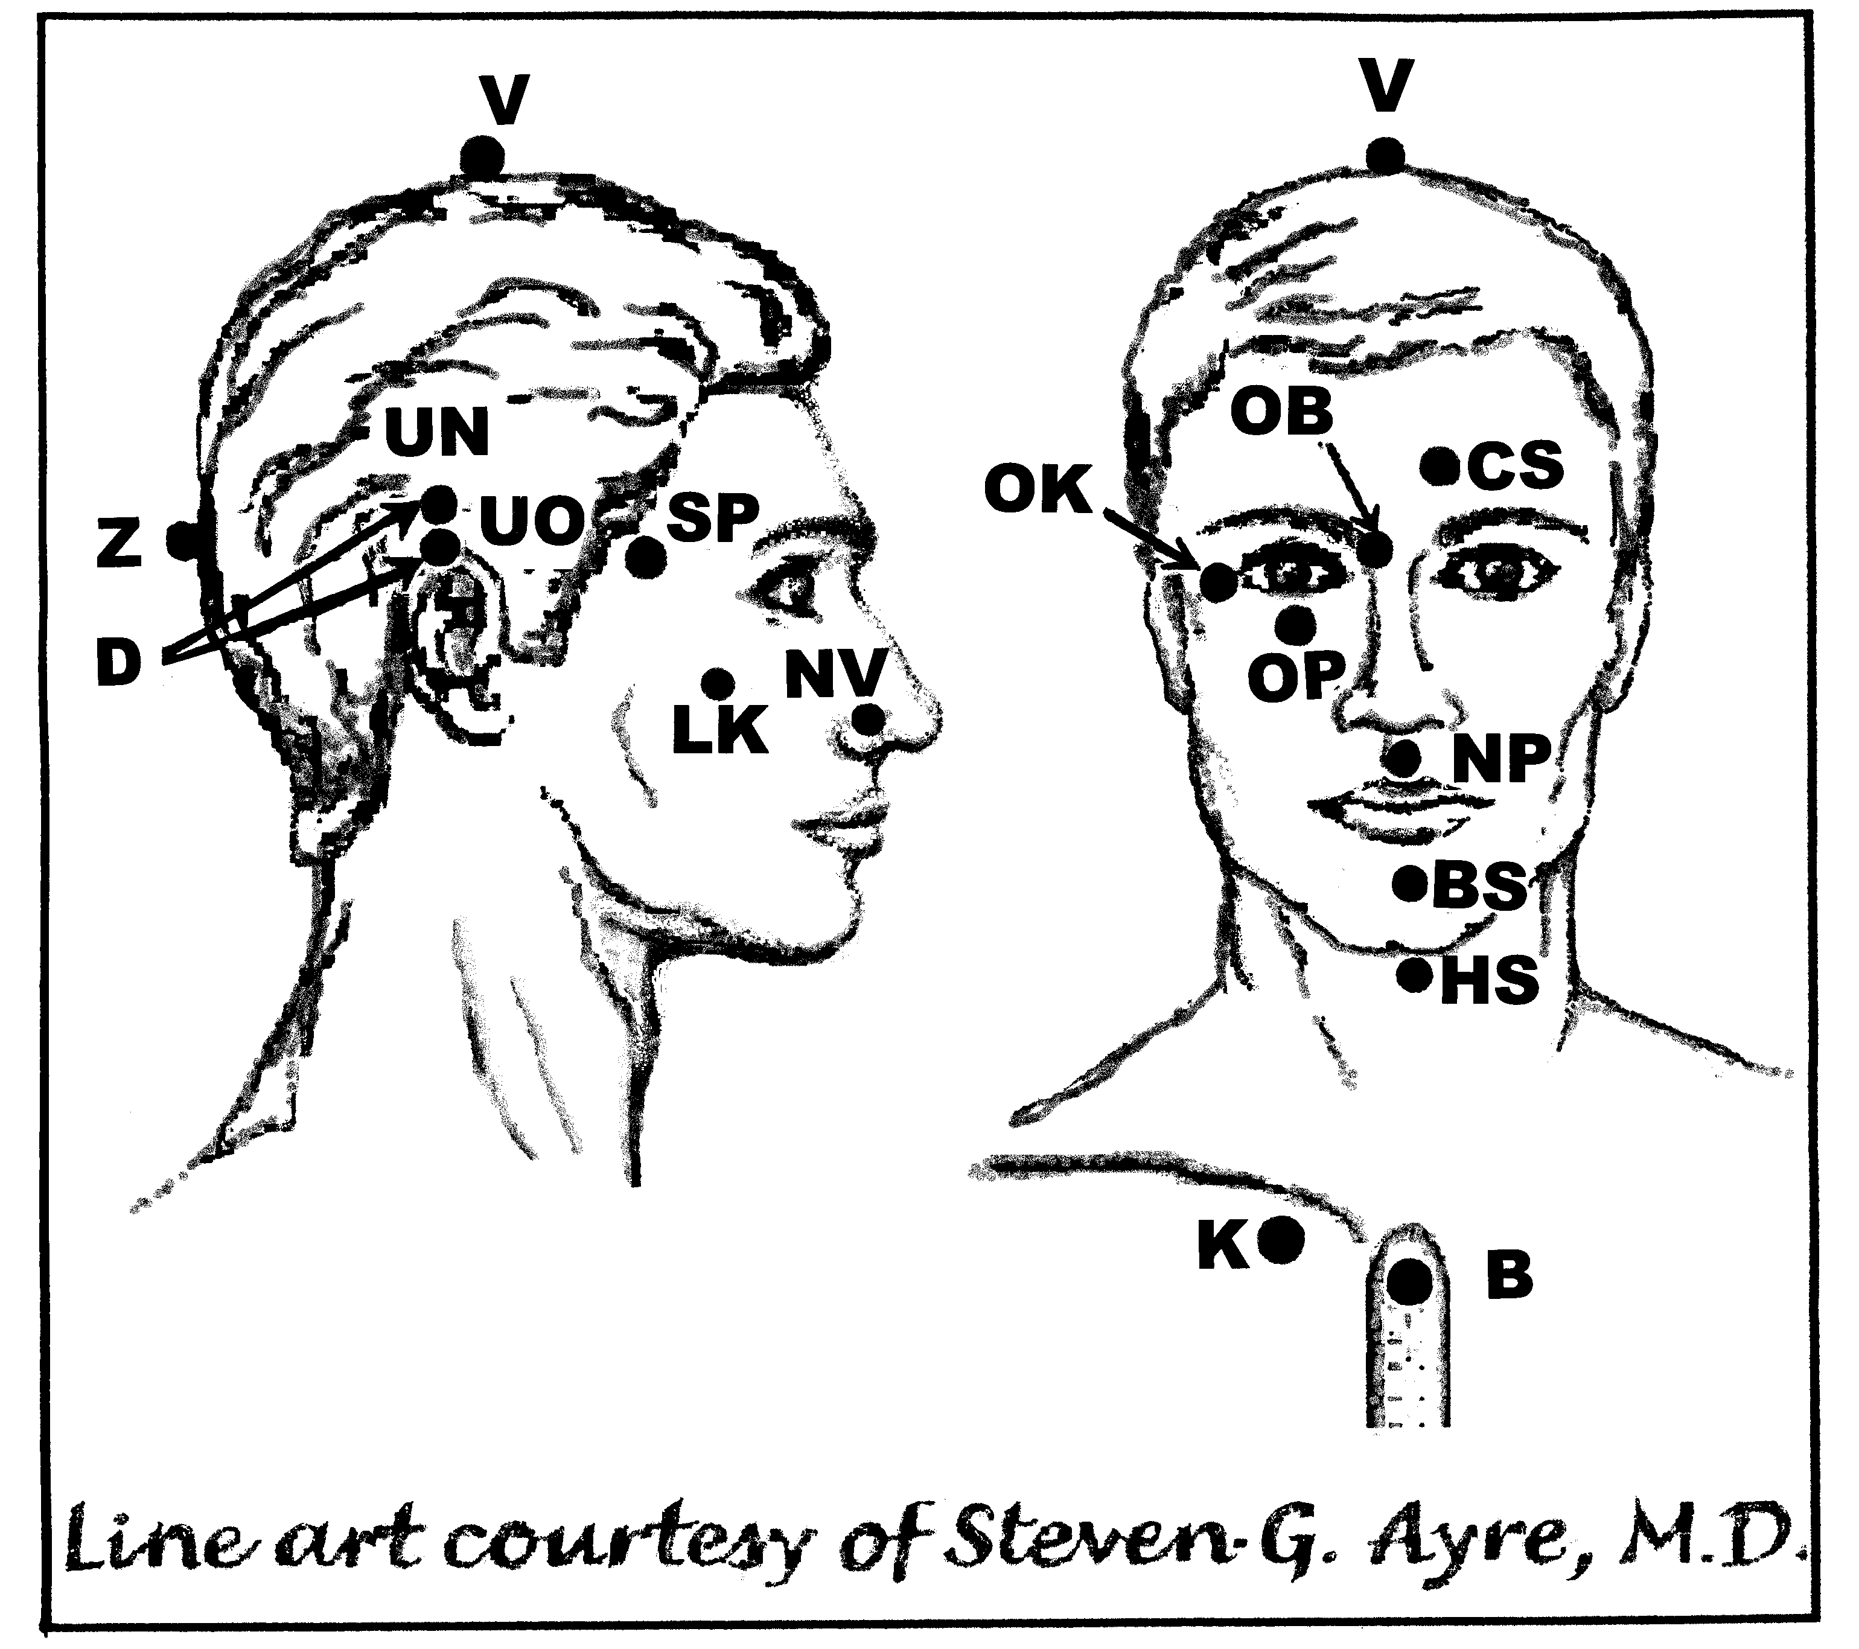
Předpisy na Mrtvici

Nejvhodnější doba k aplikaci: 2 (poledne-západ slunce nebo od 2h ráno do rozednění)
UrV-20 ŽN

Poklepejte všechny předpisy minimálně 1x denně 60 dnů.

Použijte pouze jednu z následujících dvou možností: Poklepávejte buď:
BS a NP 10x, RN 150x a všechny ostatní body 40x,
nebo BS a NP 15x, RN 225x a všechny ostatní body 60x

Předrecepty:

OK, OP, OB, PMO, PRO, PUO, CS, D, UN, UO, B, K
PMO, PRO, D, UN, CS, BS, OP, OB, OK, K

Předpis na Mrtvici:

čep: CS, D, PRO, OK, OP, K

Předpis aplikujte denně, po něm předpisy na Mentální bystření, dokud příznaky nezmizí. Opakujte, pokud se příznaky vrátí.

